Фаленский район в 1942-1944 годы
По почину колхозов Куменского района, которые в 1942 году направили в г.Киров обоз с продуктами для рабочих оборонных предприятий, Фаленский район также направил обоз в г.Киров.
Шиврин Яков Акимович с 27 апреля 1942 года назначен председателем райплана.
Война подвергла суровому испытанию не только людей, но и весь государственный организм в целом – его учреждения, предприятия, организации и в особенности Советы, как местные органы государственной власти, задачи которых весьма широки.
На местные советы и их руководителей возложена большая ответственность за успешную работу промышленности, транспорта, сельского хозяйства, проведение военно-мобилизационных мероприятий, обеспечение питания населения, размещение госпиталей для раненых бойцов, максимальное внимание к нуждам семей фронтовиков, инвалидов войны, благоустройство населенных пунктов. Если учесть при этом территориальную протяженность района, отдаленность сельсоветов, при том виде транспорта, какой тогда использовался, трудности связи, условия военной обстановки, - все это намного усложняло работу Советов, создавало для них дополнительные трудности.
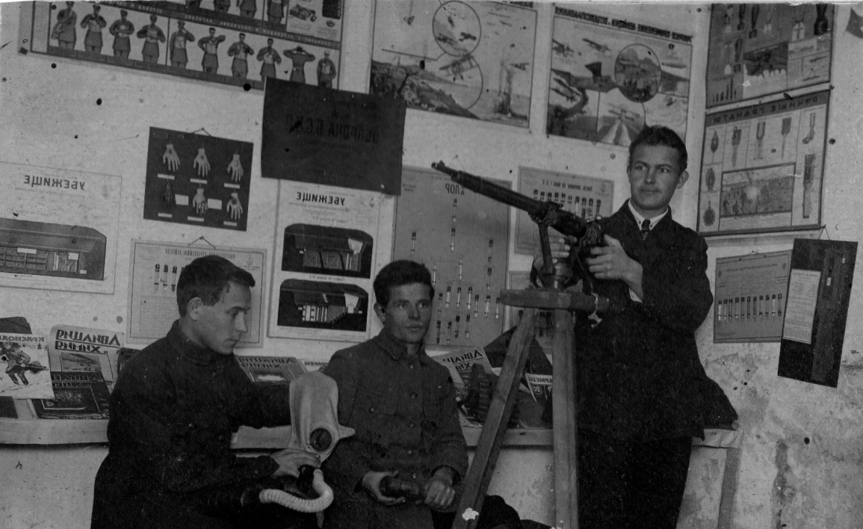
Занятия в военно-учебном пункте 1942 год

Животноводство шло в упадок. Не всегда внимательны были в колхозах при подборе людей на лесозаготовки, отправляя животноводов в лес. Стахановцы в животноводстве района все же были. Лекомцева Александра Сергеевна в колхозе им. Сталина от закрепленных за ней свиноматок получила в 1943 годы 160 поросят, от каждой свиноматки 20 поросят. Ей причиталась дополнительная оплата – 3 поросенка.
В колхозе «Пламя революции» Салтыкова Анна Семеновна сохранила 10 телят от 10 коров. Ей причиталось 75 л молока. В колхозе «Луч» - Столбова Прасковья Васильевна тоже заработала 75 л. молока. Также хорошо работали колхозе «18 партсъезда» - Жвакина А.А., в колхозе «Коллективный путь» - Махнева, в колхозе «Гигант» - доярка Ушакова Екатерина Осиповна, в колхозе «Красный герой» - телятница Мамаева Вера Ивановна, в колхозе им.Сталина – Тарасова Анна Кузьминична и др.
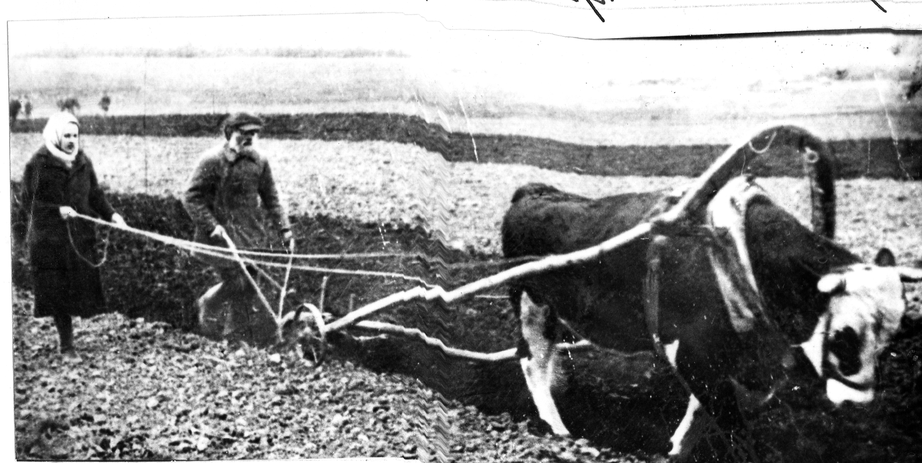
Весенняя пахота
(дата не установлена)
Фаленская молодежь передала воинам в четвертую танковую колонну «Кировский комсомолец» танк «Фаленский комсомолец».
В 1943-44 годы на лесозаготовки в Омутнинский металлозавод было мобилизовано 129 пеших и 161 конных работников. Было заготовлено 3716 куб. м, вывезено - 9942 куб. м., подвезено – 2000 куб. м леса. В Омутнинский лесхоз мобилизовано 88 пеших и 121 конных работников. Заготовлено 829 куб. м, вывезено - 2411 куб. м., подвезено – 5000 куб. м леса. Люди на лесозаготовках работали самоотверженно: Мартьянов Алексей Васильевич из колхоза им.Литвинова Баранниковского сельсовета (при норме вывозки 13 м³ он вывозил до 13 м³; Мартьянова Анна Семеновна из этого же колхоза вывозила до 12 м³. На заготовке отличились в работе колхозники колхоза им.Жданова Баранниковского с/с Козвонина Мария Филипповна и Опарина Клавдия Фаддеевна, они при норме 2,5 м³ вырабатывали в 1,5 раза больше.
В районе в 1943 году было более 96 колхозов, в них было организовано 183 полеводческих бригады, 182 звена.
В период весеннего сева Евдокия Митрофановна Мильчакова (колхоз «Ученик» Макаровского с/с) на быке ежедневно выполняла норму 0,3 га, часто норму перевыполняла. Хорошо трудились на поле бригады в колхозах «Соцтруд» д.Голодаево Ленинского с/с, «12 годовщина Октября» д. Солдари Солдаревского с/с, «Доброволец» д. Тулегово Шмелевского с/с. 14-летний Вотинцев Павел Алексеевич вспахал за полдня 0,45 га. Такую же площадь вспахивали его ровесницы Елпашева Александра Ивановна и Шулятьева Зоя Степановна.
Из партийного актива в сельсоветы района были посланы 38 человек, работало агитаторов 200 чел, которые кроме бесед, читок газет, выпускали стенгазеты, бюллетени, боевые листки.
И фронту, и промышленности нужен был лес. Каждую зиму на лесозаготовки выходило более ста девушек. Люди работали не только на полях, фермах и в лесу, но и на строительстве второго железнодорожного пути и аэродрома у д. Мошни Фаленского района.
В селе Низево организовались две промартели: одна выпускала лыжи и палки к ним, приклады к винтовкам и автоматам, деревянные ложки, обозный инвентарь; вторая – шила шубы и фуфайки, катала валенки для фронтовиков. В 1942 году учителя и школьники Фаленской средней школы работали на лыжном складе, комплектовали лыжи по размерам, смолили их, делали крепления, грузили в вагоны.
После разгрома фашистов под Сталинградом, комсомольцы Фаленского района поддержали почин кировчан о дополнительном часе работы в период восстановления города. Комсомольцы, колхозники артели «Луч» отправили в Сталинград сеялку, плуг, борону предметы домашнего обихода, 2 центнера семенного зерна. Из своих личных запасов колхозники колхоза «Прожектор» выделили сталинградцам 8 центнеров зерна, 3500 рублей, корову и сельхозинвентарь.
Весенний сев 1944 года прошел более организовано, чем в 1943 году. Высокую организованность показали: колхоз «Свет» Пыховского с/с (председатель Блинов Павел Андреевич, лучшие работники: Смольникова Мария, Мастюгина Анна, Смотльникова Дарья – при норме вспашки 0,4 га они вспахивали до 0,55 га); колхоз «13-я годовщина Октября, выполнивший план сева на 103% (председатель Пономарев Николай Михайлович, лучшие пахари: Тебенькова А.В., Пономарева А.Н., Возжаева З.И. – при норме вспашки 0,5 га они обрабатывали до 0,9 га; лучшие севцы Черемухина Г.П., Скрябин А.В. = при норме 2,5 га сеяли по 3-4 га).
Хорошо провели весенний сев колхозы: «Гонец» Большеквашенского с/с, «Первомайская» Пыховского с/с, «Луна», «Сталинское знамя» Леванвского с/с, им.Сталина, «Доброволец», «Прожектор», «Красный двигатель» Фаленского с/с, «12-я годовщина Октября» Содларевского с/с, «Пламя революции» Ленинского с/с, «III Интернационал» Советского с/с. Из 107 колхозов всего 14 выполнили план по весеннему севу. Подводила тягловая сила, слабая организация труда. Отмечается хорошая работа бригадиров Шумииной Марии Романовны, Широкова Сергея Федоровича, Кузнецова Василия Яковлевича, Московкиной Анны Павловны. Лучшие трактористы: Лекомцев Иосиф Спиридонович, Перевощиков Петр Артемьевич, Воробьева Валентина Кузьмовна. Все они намного перевыполняли нормы и выполняли взятые обязательства.
Колхозники, работники МТС свято выполняли свои обязательства по поставкам хлеба государству. В 1944 годы на заготовительные пункты было отгружено 482 тыс. пудов зерна. Из 55 колхозов 50 сдавали хлеб сверх плана. Больше других сверхпланового зерна отправили государству колхозы «Пламя революции», «Буденовец», «13-я год. Октября», «12-я год. Октября», им. Молотова, «Социалистический труд», им. Сталина.
Комсомолка Корепанова А.С., работая на косьбе ржи, литовкой вместо 0.25 га выкашивала 0,63 га в д. Бобыли. Надежда Харина на вязке снопов в д. Бобыли норму вырабатывала на 180%. Комсомолец Леванов П. Из колхоза «13 год Октября» засевал вместо 3 га по 4-4,5 га. Комсомолка комбайнерка Бельской МТС Микрюкова В.И. за сезон 1942г убрала 205 га при норме 100 га. Кроме того, она обмолотила комбайном урожай с 96 га, сэкономила горючего 141 кг. В 1943 и 1944 годы выработала до 450 га (при норме 180), получила областные премии и грамоты.
М.Рылова со своим звеном вырастила пшеницу по 2,5 ц. с га. В счет поставок государству сдали 3.589 ц зерна, 94 ц мяса, сверх нормы в порядке госзакупа 100 ц зерна, 10 ц мяса, 10ц овощей. Для Красной Армии сдали 56 лошадей.
Собрано на танковую колонну «Кировский комсомолец» 2500 рублей, продано лотерейных билетов на 7455 рублей.

Уборка урожая
1943 год

На 18 июля 1944 года в районе было 369 инвалидов войны, из них 244 человека – инвалиды 1 группы, 30 человек не работали. Из инвалидов Отечественной войны обучено в 1944 году 3 пчеловода, 1 животновод, 2 бригадира, 4 счетовода, председателя колхоза - 3 человека, артелей - 2 человека.
В 1944 году шла закупка скота для районов, освобожденных от немцев. Бельский и Фаленский районы сдали 675 коров, 300 овец, 100 свиней.

Информация подготовлена муниципальным архивом отдела культуры администрации Фаленского района по исследовательским материалам краеведа М.Г.Ануфриева на основе документов райкомов партии Фаленского и Бельского районов.

